Вы спрашиваете, мы отвечаем
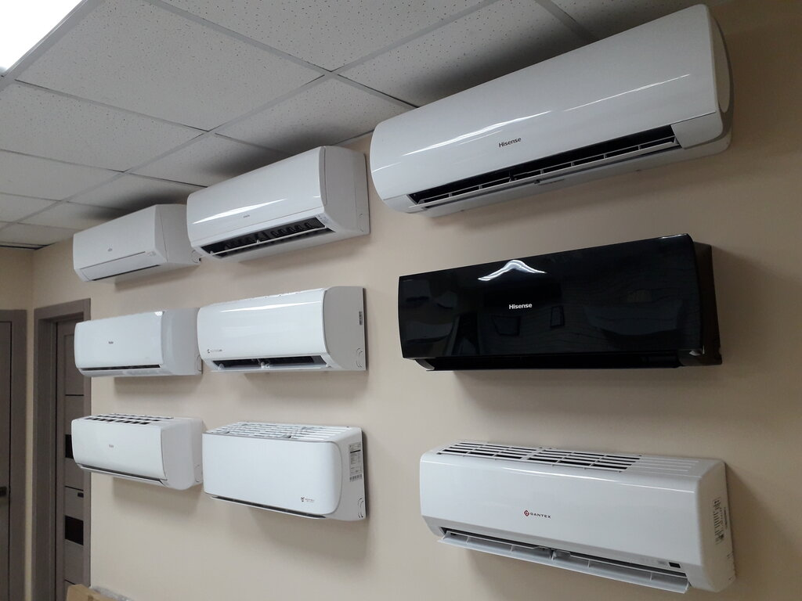
Кондиционер – это такой прибор, способный поддерживать необходимые параметры в закрытой комнате: температурного режима, относительной влажности, очищенного воздуха и его скорости движения. Предназначен он для того, чтобы обеспечить максимально удобный для здоровья человека микроклимат не только в квартире или доме, но и на производстве.
Что же делать потребителю, если он приобрел некачественный кондиционер?
Кондиционеры входят в Перечень технически сложных товаров(утв. постановлением Правительства Российской Федерации от 10 ноября 2011 N 924).
Согласно статье 18 Закона Российской Федерации от 7 февраля 1992 N 2300-I "О защите прав потребителей" в отношении технически сложного товара потребитель в случае обнаружения в кондиционере недостатков вправе отказаться от исполнения договора купли-продажи и потребовать возврата уплаченной за такой товар суммы либо предъявить требование о его замене на товар этой же марки (модели, артикула) или на такой же товар другой марки (модели, артикула) с соответствующим перерасчетом покупной цены в течение пятнадцати дней со дня передачи потребителю такого товара. По истечении этого срока указанные требования подлежат удовлетворению в одном из следующих случаев:
· обнаружение существенного недостатка товара;
· нарушение сроков устранения недостатков товара;
· невозможность использования товара в течение каждого года гарантийного срока в совокупности более чем тридцать дней вследствие неоднократного устранения его различных недостатков.
Продавец (изготовитель), обязаны принять товар ненадлежащего качества у потребителя и в случае необходимости провести проверку качества товара. Потребитель вправе участвовать в проверке качества товара.
В случае спора о причинах возникновения недостатков товара продавец (изготовитель), обязаны провести экспертизу товара за свой счет. Потребитель вправе присутствовать при проведении экспертизы товара и в случае несогласия с ее результатами оспорить заключение такой экспертизы в судебном порядке.
Если в результате экспертизы товара установлено, что его недостатки возникли вследствие обстоятельств, за которые не отвечает продавец (изготовитель), потребитель обязан возместить продавцу (изготовителю), расходы на проведение экспертизы, а также связанные с ее проведением расходы на хранение и транспортировку товара.
Нижнекамский территориальный орган Госалкогольинспекции РТ

